Resolución del Pleno del Instituto de Transparencia, Acceso a la Información Pública y Protección de Datos Personales del Estado de México y Municipios, con domicilio en Metepec, Estado de México; del veintiséis de febrero de dos mil veinticinco.

**VISTO** en el expediente electrónico formado con motivo del recurso de revisión número **02648/INFOEM/IP/RR/2024**, promovido por **XXXX,** a quien denominaremos **RECURRENTE**, en contra de la respuesta del **Sindicato Único de Trabajadores de Los Poderes, Municipios E Instituciones Descentralizadas del Estado de México**, en lo sucesivo el **SUJETO OBLIGADO,** se procede a dictar la presente resolución, con base en los siguientes:

## **A N T E C E D E N T E S**

1. El dieciocho de abril de dos mil veinticuatro, sepresentaronvía Sistema de Acceso a la Información Mexiquense **(SAIMEX),** la solicitud de información pública registrada con el número **00049/SUTEYM/IP/2024,** en la que se requirió lo siguiente:

*“el nombre del servidor público, área de adscripción, puesto, categoría de todos los integrantes del comité ejecutivo y de vigilancia del suteym” (Sic)*

1. Se señaló como modalidad de entrega de la información: a través de **SAIMEX.**
2. El siete de mayo de dos mil veinticuatro, el **SUJETO OBLIGADO** emitió respuesta a la solicitud de información, en los siguientes términos:

*"… Por este medio me permito dar respuesta a su solicitud de información número 00049/SUTEYM/IP/2024 de fecha 18 de abril de 2024, con fundamento en los artículos 1, 2, 3 fracción XLIV, 4, 12, 16, 23 fracción IX, 24 fracción XI y último párrafo, 50, 51, y 53 fracciones II, IV, V y VI de la Ley de Transparencia y Acceso a la Información Pública del Estado de México y Municipios…” (Sic)*

Archivos electrónicos adjuntos:

[**RESPUESTA 49.pdf**](https://saimex.org.mx/saimex/solicitud/downloadAttach/2092396.page)**:** Oficio del 07 de mayo de 2024, suscrito por el Titular de la Unidad de Transparencia, por medio del cual, adjuntó la relación de los Servidores Públicos Integrantes del Comité Ejecutivo del Sindicato Único de Trabajadores de los Poderes, Municipios e Instituciones Descentralizadas del Estado de México S.U.T.E.Y.M., así como el área de adscripción. Por otro lado, refirió no contar ni generar la información relativa al puesto y categoría de dichos Servidores Públicos, toda vez que, la Organización Sindical no contrata y por tanto no cuenta con trabajadores que brinden un servicio, personal y subordinado mediante el pago de un salario, ya que las personas que colaboran con dicha agrupación son servidores públicos del Gobierno Estatal, Municipal o de Organismos Públicos Descentralizados, cuyos sueldos son solventados por las dependencias a las que está adscrita su plaza, es decir, cuentan con una licencia sindical con goce de sueldo.

1. El ocho de mayo de dos mil veinticuatro, se interpuso el recurso de revisión, en contra de la respuesta, señalando como:

**Acto Impugnado:**

*“de la información entregada.” (Sic)*

**Razones o Motivos de Inconformidad:**

*“NO adjuntan en el listado completo de los servidores públicos que fungen como suplentes, ya que ellos también forma parte del Comité Ejecutivo y de la Comisión de Vigilancia e Investigación, además que en su respuesta informan que cuentan con licencia sindical de goce de sueldo, cuando NO es así, ya que tiene una "comisión sindical" y derivado de ello reciben un sueldo por parte del comité ejecutivo y la comisión de vigilancia del SUTEYM además de su sueldo al cual están adscritos, de los cuales derivan de los recursos públicos y cuotas sindicales de las diferentes secciones, o que? a caso sólo lo hacen por su vocación y amor a la institución, a que le tienen miedo a transparentar cuanto gana en realidad?” (Sic)*

1. La Comisionada Ponente con fundamento en lo dispuesto por el artículo 185 fracción II de la ley de la materia, a través del acuerdo de admisión del quince de mayo de dos mil veinticuatro, puso a disposición de las partes el expediente electrónico vía Sistema de Acceso a la Información Mexiquense **SAIMEX,** a efecto de que en un plazo máximo de siete días manifestara lo que a su derecho conviniera, ofreciera pruebas y alegatos según corresponda, de esta forma para que el **SUJETO OBLIGADO** presentará el Informe Justificado procedente.
2. El veinte de mayo de dos mil veinticuatro, el **SUJETO OBLIGADO** rindió el informe justificado correspondiente, por medio de los siguientes archivos electrónicos:

[**HOJA_MEMBRETADA_SUTEYM.pdf**](https://saimex.org.mx/saimex/solicitud/downloadAttach/2107622.page): Relación de todos los integrantes del Comité Ejecutivo y Comisión de Vigilancia e Investigación, en donde se observa el nombre, área de adscripción y dependencia en la que se encuentran adscritos**.**

[**INFORME DE JUSTIFICACION.pdf**](https://saimex.org.mx/saimex/solicitud/downloadAttach/2107623.page): Oficio suscrito por el Titular de la Unidad de Transparencia, por medio del cual, ratificó que el **SUJETO OBLIGADO** no genera ni posee información referente a la categoría y puestos de los Servidores Públicos del Comité Ejecutivo Estatal, ya que no es obligación contar con dicha información porque no es requisito para ocupar los cargos del Comité Ejecutivo Estatal. Por otro lado, informó que la Organización Sindical no cuenta con suplentes, al respecto adjuntó los Estatutos Internos del Sindicato, así como, la relación de los Servidores Públicos en donde se observa el nombre, área de adscripción y dependencia a la que se encuentran adscritos todos los integrantes del Comité Ejecutivo **y Comisión de Vigilancia e Investigación.**

1. Por su parte, el **RECURRENTE** no presentó pruebas o alegatos que conviniera a su derecho, según consta en el **SAIMEX.**
2. El veinticinco de septiembre de dos mil veinticuatro, se notificó el acuerdo mediante el cual se amplió el plazo para emitir resolución por un término de 15 días adicionales.
3. Este organismo garante no pasa por alto justificar, que el plazo para emitir resolución en el presente asunto encuentra justificación en el alto número de recursos de revisión recibidos, circunstancia atípica que ha rebasado las capacidades técnicas y humanas del personal encargado de la proyección de las resoluciones a dichos medios de impugnación.
4. Por ello, es menester precisar que, si bien se ha excedido el plazo para resolver el presente medio de impugnación, de conformidad con la ley de la materia, el plazo para emitir resolución se encuentra justificado en los elementos para medir su razonabilidad de asuntos conforme a los parámetros establecidos por diversos órganos jurisdiccionales federales, aplicables también en procedimientos análogos, como el que nos ocupa.
5. Así, en términos de lo que establecen los artículos 8.1 y 25 de la Convención Americana sobre Derechos Humanos, los recursos deben ser sencillos y resolverse en el menor tiempo posible, tomando en consideración la dilación total del procedimiento; esto es, en un plazo razonable.
6. En ese sentido, el legislador fijó los términos procesales en las leyes, de manera general, sin que pudiera prever la variada gama de casos que son resueltos por los órganos jurisdiccionales o cuasi jurisdiccionales, tanto por la complejidad de los hechos, como por el número de casos que conocen.
7. Por ello, excepcionalmente, si un asunto es resuelto con posterioridad a los plazos señalados por la norma debe analizarse la razonabilidad del tiempo necesario para su resolución, atentos a los siguientes criterios:

a) Complejidad del asunto: La complejidad de la prueba, la pluralidad de sujetos procesales, el tiempo transcurrido, las características y contexto del recurso.

b) Actividad Procesal del interesado: Acciones u omisiones del interesado.

c) Conducta de la Autoridad: Las Acciones u omisiones realizadas en el procedimiento. Así como si la autoridad actuó con la debida diligencia.

d) La afectación generada en la situación jurídica de la persona involucrada en el proceso: Violación a sus derechos humanos.

1. De modo que, cuando se trate de un asunto excepcional, por alguna o todas las características mencionadas o bien, cuando el ingreso de asuntos al órgano jurisdiccional o cuasi jurisdiccional respectivo supere notoriamente al que podría considerarse normal, debe concluirse que es una excluyente de responsabilidad en relación con la actuación del funcionario, como ha acontecido en el caso que nos ocupa.
2. Argumento que encuentra sustento en la jurisprudencia P./J. 32/92 emitida por el Pleno de la Suprema Corte de Justicia de la Nación del rubro “TÉRMINOS PROCESALES. PARA DETERMINAR SI UN FUNCIONARIO JUDICIAL ACTUÓ INDEBIDAMENTE POR NO RESPETARLOS SE DEBE ATENDER AL PRESUPUESTO QUE CONSIDERÓ EL LEGISLADOR AL FIJARLOS Y LAS CARACTERÍSTICAS DEL CASO.”, visible en la Gaceta del Semanario Judicial de la Federación con el registro digital 205635.
3. Razones por las cuales cabe concluir que, la resolución al recurso de revisión se solventa hasta esta fecha, debido a que existe una excesiva carga de trabajo en desproporción a la capacidad de los recursos materiales y humanos con que cuenta este Instituto para atender la enorme demanda de usuarios que acuden para que se les garantice su Derecho de acceso a la información Pública y Protección de Datos Personales, aunado a la complejidad de los hechos a los que se refieren, así como al volumen del expediente, la extensión de los escritos y pruebas aportadas y desahogadas por las partes; lo que impide la tramitación de los recursos dentro de los términos legales previamente establecidos por la Ley, por tratarse de causas de fuerza mayor.
4. Al respecto, también son de considerar los criterios sostenidos por el Cuarto Tribunal Colegiado en Materia Administrativa del Primer Circuito, cuyos rubros y datos de identificación son los siguientes:

“PLAZO RAZONABLE PARA RESOLVER. DIMENSIÓN Y EFECTOS DE ESTE CONCEPTO CUANDO SE ADUCE EXCESIVA CARGA DE TRABAJO.” consultable en el Seminario Judicial de la Federación y su gaceta, con el registro digital 2002351.

“PLAZO RAZONABLE PARA RESOLVER. CONCEPTO Y ELEMENTOS QUE LO INTEGRAN A LA LUZ DEL DERECHO INTERNACIONAL DE LOS DERECHOS HUMANOS.”, visible en el Seminario Judicial de la Federación y su gaceta, con el registro digital 2002350.

1. Por ello, este Organismo Garante comprometido con la tutela de los derechos humanos confiados, señala que este exceso del plazo legal para resolver el presente asunto resulta de carácter excepcional.
2. La Comisionada Ponente decretó el cierre de instrucción mediante acuerdo del veintiséis de febrero de dos mil veinticinco; por lo que se ordenó turnar el expediente a resolución, misma que ahora se pronuncia; y ------------------------------------------------------------

## **C O N S I D E R A N D O**

## **PRIMERO. De la competencia**

1. Este Instituto de Transparencia, Acceso a la Información Pública y Protección de Datos Personales del Estado de México y Municipios, es competente para conocer y resolver el presente recurso de conformidad con el artículo: 6, apartado A, fracción IV de la Constitución Política de los Estados Unidos Mexicanos; 5, párrafos trigésimo, trigésimo primero y trigésimo segundo, fracciones IV y V, de la Constitución Política del Estado Libre y Soberano de México; artículos 1, 2 fracción II, 13, 29, 36 fracciones I y II, 176, 178, 179, 181 párrafo tercero y 185 de la Ley de Transparencia y Acceso a la Información Pública del Estado de México y Municipios; y 10, 7, 9 fracciones I y XXIV, y 11 del Reglamento Interior del Instituto de Transparencia, Acceso a la Información Pública y Protección de Datos Personales del Estado de México y Municipios.

## **SEGUNDO. De la oportunidad y procedencia.**

1. El medio de impugnación fue presentado a través del **SAIMEX** en el formato previamente aprobado para tal efecto y dentro del plazo legal de quince días hábiles otorgados; siendo así que el **SUJETO OBLIGADO** entregó respuesta el siete de mayo de dos mil veinticuatro, de tal forma que el plazo para interponer el recurso de revisión transcurrió del ocho al veintiocho de mayo de dos mil veinticuatro, en consecuencia, si la parte **RECURRENTE** presentó su inconformidad el ocho de mayo de dos mil veinticuatro, se encuentra dentro de los márgenes temporales previstos en el artículo 178 de la Ley de Transparencia y Acceso a la Información Pública del Estado de México y Municipios.
2. En consecuencia, este Órgano Garante advierte que el escrito contiene las formalidades previstas por el artículo 180 último párrafo de la Ley de Transparencia y Acceso a la Información Pública del Estado de México y Municipios, por lo que es procedente que este Instituto de Transparencia, Acceso a la Información Pública y Protección de Datos Personales del Estado de México y Municipios, conozca y resuelva el presente recurso.

## **TERCERO. De las causales del sobreseimiento.**

1. El recurso de revisión tiene como finalidad reparar cualquier posible afectación al derecho de acceso a la información pública en términos del Título Octavo de la Ley de Transparencia, Acceso a la Información Pública del Estado de México y Municipios, y determinar la confirmación; revocación o modificación; desechamiento o **sobreseimiento**; y en su caso ordenar la entrega de la información con respecto a la respuesta emitida por el **SUJETO** **OBLIGADO**.
2. De acuerdo al precepto legal contenido en la fracción III del artículo 192 de la **Ley de Transparencia y Acceso a la Información Pública del Estado de México y Municipios**, el recurso será sobreseído, en todo o en parte, cuando una vez admitido, el sujeto obligado responsable del acto lo modifique o revoque de tal manera que el recurso de revisión quede sin materia; de ahí que la actualización de alguno de éste trae como consecuencia que el medio de impugnación se concluya sin que se analice el objeto de estudio planteado, es decir se sobresea.
3. Para los efectos de esta resolución, es oportuno precisar los alcances jurídicos de la fracción III de la disposición legal transcrita. Así, procede el sobreseimiento del recurso de revisión cuando el **SUJETO OBLIGADO**:

* **Modifique el acto impugnado:** Se actualiza cuando el **SUJETO OBLIGADO** después de haber otorgado una respuesta y hasta antes de dictada la resolución del recurso de revisión, emite una diversa en la que subsane las deficiencias que hubiera tenido.
* **Revoque el acto impugnado:** En este supuesto, el **SUJETO OBLIGADO** deja sin efectos la primera respuesta y en su lugar emite otra que satisfaga lo solicitado por el Particular en un primer momento.

1. Las consecuencias jurídicas de esta modificación o revocación es que el recurso de revisión interpuesto quede sin efectos o sin materia. Un acto impugnado queda sin efectos, cuando aun existiendo jurídicamente, no genera consecuencia legal alguna; queda sin materia, cuando ha sido satisfecha la pretensión del Particular, ya sea porque se hizo la entrega de la información solicitada o porque se completó la misma.
2. En el presente caso, el **RECURRENTE** solicitó el nombre, área de adscripción, puesto, categoría de todos los Servidor Público integrantes del Comité Ejecutivo y de Vigilancia del SUTEYM.
3. En respuesta, el **SUJETO OBLIGADO** remitió la relación de los Servidores Públicos Integrantes del Comité Ejecutivo del Sindicato Único de Trabajadores de los Poderes, Municipios e Instituciones Descentralizadas del Estado de México S.U.T.E.Y.M., así como el área de adscripción. Por otro lado, refirió no contar ni generar la información relativa al puesto y categoría de dichos Servidores Públicos, toda vez que, la Organización Sindical no contrata y por tanto no cuenta con trabajadores que brinden un servicio, personal y subordinado mediante el pago de un salario, ya que las personas que colaboran con dicha agrupación son servidores públicos del Gobierno Estatal, Municipal o de Organismos Públicos Descentralizados, cuyos sueldos son solventados por las dependencias a las que está adscrita su plaza, es decir, cuentan con una licencia sindical con goce de sueldo.
4. No obstante, el **RECURRENTE** impugnó la respuesta mediante recurso de revisión, en el que refirió como razones o motivos de inconformidad, que no le proporcionaron el listado completo de los Servidores Públicos que fungen como suplentes, en los siguientes términos: ***“NO adjuntan en el listado completo de los servidores públicos que fungen como suplentes,*** *ya que ellos también forma parte del Comité Ejecutivo y de la Comisión de Vigilancia e Investigación, además que en su respuesta informan que cuentan con licencia sindical de goce de sueldo, cuando NO es así, ya que tiene una "comisión sindical" y derivado de ello reciben un sueldo por parte del comité ejecutivo y la comisión de vigilancia del SUTEYM además de su sueldo al cual están adscritos, de los cuales derivan de los recursos públicos y cuotas sindicales de las diferentes secciones, o que? a caso sólo lo hacen por su vocación y amor a la institución, a que le tienen miedo a transparentar cuanto gana en realidad?” (Sic)*
5. En consecuencia, mediante un acto jurídico posterior como lo es informe justificado, el **SUJETO OBLIGADO** ratificó que el **SUJETO OBLIGADO** no genera ni posee información referente a la categoría y puestos de los Servidores Públicos del Comité Ejecutivo Estatal, ya que no es obligación contar con dicha información porque no es requisito para ocupar los cargos del Comité Ejecutivo Estatal. Por otro lado, informó que **la Organización Sindical no cuenta con suplentes, al respecto adjuntó los Estatutos Internos del Sindicato, así como, la relación de los Servidores Públicos en donde se observa el nombre, cargo dentro del Comité y dependencia en la que se encuentran adscritos todos los integrantes del Comité Ejecutivo y Comisión de Vigilancia e Investigación.** Como se observa:

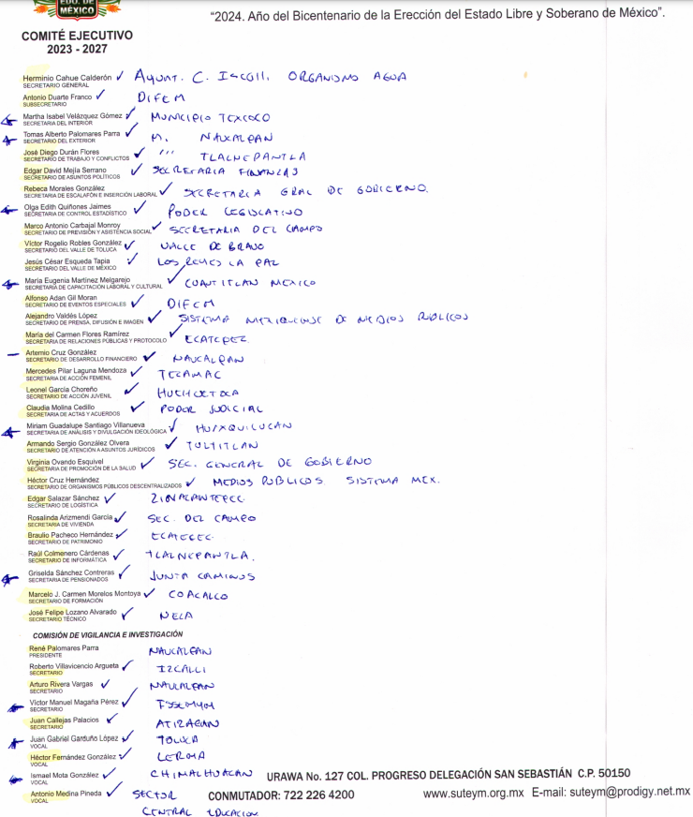

1. Correlativo a lo anterior, el artículo 36 del Estatuto Interno del **SUJETO OBLIGADO**, establece que el Comité Ejecutivo Estatal, estará integrado por 27 Secretarías y una Subsecretaría, así como los integrantes del Comité de Vigilancia e Investigación; entre los cuales, **no se consideran suplentes.**
2. Ahora, bien resulta conveniente insertar el cuadro descriptivo expuesto mediante informe justificado, acerca de la información solicitada por el **RECURRENTE** y lo proporcionado por el **SUJETO OBLIGADO,** del cual se advierte que**, fue atendido lo requerido.**

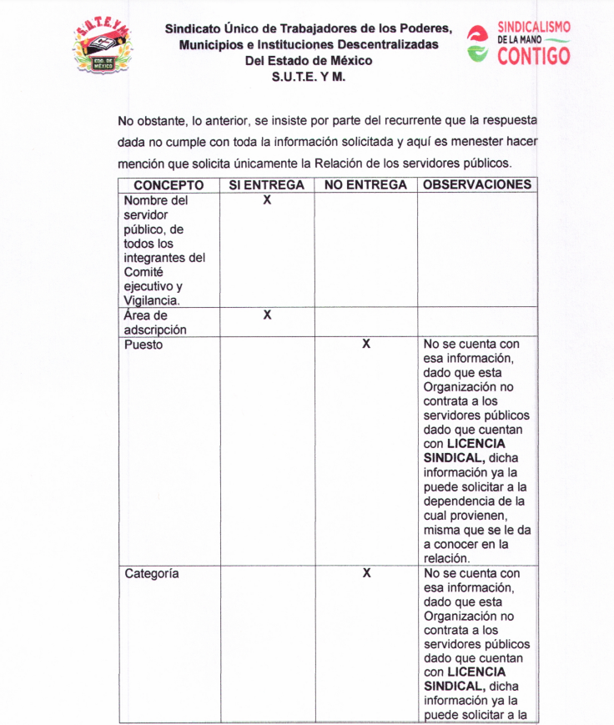

* ***De la Plus Petitio.***

1. Ahora bien, resulta necesario reiterar las razones o motivos de inconformidad vertidos en el recurso de revisión **02648/INFOEM/IP/RR/2024**, en los siguientes términos: “… *además que en su respuesta informan que cuentan con licencia sindical de goce de sueldo, cuando NO es así, ya que tiene una "comisión sindical" y derivado de ello reciben un sueldo por parte del comité ejecutivo y la comisión de vigilancia del SUTEYM además de su sueldo al cual están adscritos, de los cuales derivan de los recursos públicos y cuotas sindicales de las diferentes secciones, o que? a caso sólo lo hacen por su vocación y amor a la institución, a que le tienen miedo a transparentar cuanto gana en realidad?” (Sic)*
2. Conforme a lo anterior, el sistema de medios de impugnación se centra en el análisis de los agravios o motivos de inconformidad, los que deben tener relación directa con el acto de autoridad que lo motiva.
3. En materia de transparencia, los motivos de la inconformidad deben versar sobre la respuesta de información proporcionada por los sujetos obligados o la negativa de entrega de la misma, derivada de la solicitud de información pública. De este modo, en los motivos de inconformidad los recurrentes no pueden incluir situaciones novedosas o solicitudes de información nuevas de las que el **SUJETO OBLIGADO** no tuvo la oportunidad de conocer y por consiguiente producir un posicionamiento.
4. Es por ello, que la Ley de la materia contempla que en los casos en que a través del recurso de revisión se pretenda ampliar los requerimientos de información, la inconformidad relativa a estas situaciones novedosas no debe ser tomada en cuenta como parte de la Litis y debe ser desechada, tal y como lo establece el artículo 191 fracción VII.
5. Por lo anterior, de **manera parcial** resulta improcedente el referido motivo de inconformidad, ya que se aprecia que la **RECURRENTE** se excede dentro de su inconformidad respecto a lo requerido originalmente en la solicitud de información, siendo el caso que pretende ampliar lo solicitado de origen, lo que hace que se surta lo que en la teoría jurídica se le denomina ***plus petitio.***
6. Sirve de apoyo el criterio 01/17 emitido por el Instituto Nacional de Transparencia, Acceso a la Información y Protección de Datos Personales que establece lo siguiente:

***Es improcedente ampliar las solicitudes de acceso a información, a través de la interposición del recurso de revisión.*** *En términos de los artículos 155, fracción VII de la Ley General de Transparencia y Acceso a la Información Pública, y 161, fracción VII de la Ley Federal de Transparencia y Acceso a la Información Pública, en aquellos casos en que los recurrentes, mediante su recurso de revisión, amplíen los alcances de la solicitud de información inicial, los nuevos contenidos no podrán constituir materia del procedimiento a sustanciarse por el Instituto Nacional de Transparencia, Acceso a la Información y Protección de Datos Personales; actualizándose la hipótesis de improcedencia respectiva.*

*Resoluciones:*

*RRA 0196/16. Secretaría de Agricultura, Ganadería, Desarrollo Rural, Pesca y Alimentación. 13 de julio de 2016. Por unanimidad. Comisionado Ponente Joel Salas Suárez.*

*RRA 0130/16. Comisión Nacional del Agua. 09 de agosto de 2016. Por unanimidad. Comisionado Ponente María Patricia Kurczyn Villalobos.*

*RRA 0342/16. Colegio de Bachilleres. 24 de agosto de 2016. Por unanimidad. Comisionada Ponente Ximena Puente de la Mora*

1. Asimismo, sirve de apoyo a lo anterior por analogía, la Jurisprudencia No. 29 visible a foja 19 del Apéndice al Semanario Judicial de la Federación 1917-1995, Tomo VI, Materia Común, Primera Parte, Tesis de la Suprema Corte de Justicia, que contiene:

***AGRAVIOS EN LA REVISION. DEBEN ESTAR EN RELACION DIRECTA CON LOS FUNDAMENTOS Y CONSIDERACIONES DE LA SENTENCIA.-*** *Los agravios deben estar en relación directa e inmediata con los fundamentos contenidos en la sentencia que se recurre, y forzosamente deben contener, no sólo la cita de las disposiciones legales que se estimen infringidas y su concepto, sino también la concordancia entre aquellas, este y las consideraciones que fundamenten esa propia sentencia, pues de adoptar lo contrario, resultaría la introducción de nuevas cuestiones en la revisión, que no constituyen su materia, toda vez que esta se limita al estudio integral del fallo que se combate, con vista de los motivos de inconformidad que plantean los recurrentes.*

1. Precisado lo anterior, se reitera que al haber existido un pronunciamiento por parte del **SUJETO OBLIGADO** y atender de manera puntual el requerimiento, **al informar que la Organización Sindical no cuenta con suplentes y proporcionar la relación de los Servidores Públicos en donde se observa el nombre, cargo dentro del Comité y dependencia en la que se encuentran adscritos los integrantes del Comité Ejecutivo y Comisión de Vigilancia e Investigación,** este Instituto no está facultado para manifestarse sobre la veracidad, pues no existe precepto legal alguno en la Ley de la materia que lo faculte para que, vía recurso de revisión, pueda pronunciarse al respecto.
2. Así, este Pleno advierte que el **SUJETO OBLIGADO** **modificó** el acto que le dio origen al recurso de revisión, lo que trae como consecuencia que el mismo quede sin materia, actualizándose de este modo, la hipótesis jurídica contenida en la fracción III del artículo 192 de la Ley de Transparencia Local.
3. Por lo tanto, bajo los principios de certeza, eficacia y objetividad, establecidos en el artículo 9 de la Ley de Transparencia y Acceso a la Información Pública del Estado de México y Municipios, y derivado de que la información requerida corresponde con atribuciones de un Sujeto Obligado distinto al que le fue presentada la solicitud, como ya fue establecido, se dejan a salvo los derechos del **RECURRENTE** para que pueda realizar la solicitud de información ante el Sujeto Obligado correspondiente.
4. Ahora bien, el sistema de medios de impugnación en esta materia se centra en el análisis de los agravios o motivos de inconformidad, los que deben tener relación directa con el acto de autoridad que lo motiva. En consecuencia, los motivos de la inconformidad deben versar sobre la respuesta de información proporcionada por los Sujetos Obligados o la negativa de entrega de esta, derivada de la solicitud de información pública.
5. De este modo, cuando el **SUJETO OBLIGADO,** antes de que se dicte resolución definitiva, entrega la información solicitada o completa la información que en un primer momento fue incompleta o no correspondió con lo solicitado; el recurso de revisión que al efecto se haya interpuesto queda sin materia lo que imposibilita el estudio de fondo de la *litis* planteada, debido a que la afectación en su esfera de derechos fue restituida por la propia autoridad que emitió el acto motivo de impugnación.
6. Sirve de sustento a lo anterior la siguiente jurisprudencia por contradicción, cuyo rubro, texto y datos de identificación son los siguientes:

***CESACIÓN DE EFECTOS DEL ACTO RECLAMADO POR VIOLACIÓN AL ARTÍCULO 8o. DE LA CONSTITUCIÓN POLÍTICA DE LOS ESTADOS UNIDOS MEXICANOS. OPERA CUANDO LA AUTORIDAD RESPONSABLE AL RENDIR SU INFORME JUSTIFICADO EXHIBE LA CONTESTACIÓN A LA PETICIÓN FORMULADA, QUEDANDO EXPEDITOS LOS DERECHOS DEL QUEJOSO PARA AMPLIAR SU DEMANDA INICIAL, PROMOVER OTRO JUICIO DE AMPARO O EL MEDIO ORDINARIO DE DEFENSA QUE PROCEDA.*** *De la interpretación de los artículos 73, fracción XVI y 80 de la Ley de Amparo, se concluye que la causa de improcedencia del juicio de garantías consistente en la cesación de efectos del acto reclamado, se actualiza cuando ante la insubsistencia del mismo, todos sus efectos desaparecen o se destruyen de forma inmediata, total e incondicionalmente, de manera que las cosas vuelvan al estado que tenían antes de la violación constitucional. Ahora bien, el hecho de que la autoridad responsable al rendir su informe justificado exhiba la respuesta expresa a la petición de la parte quejosa, producida durante la tramitación del juicio de amparo, significa, por una parte, que los efectos de la falta de contestación desaparecieron, de manera que las cosas volvieron al estado que tenían antes de la violación al artículo 8o. de la Constitución Política de los Estados Unidos Mexicanos, y por otra, que respecto del contenido de dicha contestación, el quejoso puede ampliar su demanda inicial, promover otro juicio de amparo o el medio ordinario de defensa que proceda, toda vez que se trata de un nuevo acto.*

1. La anterior jurisprudencia resulta aplicable al presente asunto, en dos aspectos:

* **La cesación de los efectos perniciosos del acto de autoridad:** Al respecto, la Ley de Transparencia contempla la figura jurídica del sobreseimiento cuando el **SUJETO OBLIGADO** de *motu proprio* modifica o revoca de tal manera el acto motivo de la impugnación que lo deja sin materia; es decir, cesan los efectos de éste y el derecho de acceso a la información pública se encuentra satisfecho.
* **El momento procesal para modificar el acto impugnado:** Para que se actualice el sobreseimiento de un recurso de revisión, el **SUJETO OBLIGADO** puede entregar o completar la información al momento de rendir su informe de justificación o **posteriormente** a éste, siempre y cuando el Pleno del Instituto no haya dictado resolución definitiva.

1. Eduardo Pallares, en su artículo *“La caducidad y el sobreseimiento en el amparo”*, cita la definición de Aguilera Paz, aduciendo que se *“...entiende por sobreseimiento en el tecnicismo forense, el hecho de cesar en el procedimiento o curso de la causa, por no existir méritos bastantes para entrar en un juicio o para entablar la contienda judicial que debe ser objeto del mismo...”*. Asimismo, señala que existe el sobreseimiento provisional y el definitivo*: “...el definitivo es una verdadera sentencia que pone fin al juicio, y que una vez dictada, produce cosa juzgada, mientras que el provisorio tiene por efectos suspender la prosecución de la causa...”*
2. Así, para la doctrina el sobreseimiento provoca que un procedimiento se suspenda o se resuelva en definitiva **sin que se entre al estudio de los agravios o motivos de inconformidad.** Este mismo criterio es compartido por el más alto tribunal del país en múltiples jurisprudencias, por lo que a continuación se agrega una de ellas que sirve como orientador en esta resolución:

***SOBRESEIMIENTO EN EL JUICIO DE AMPARO DIRECTO. IMPIDE EL ESTUDIO DE LAS VIOLACIONES PROCESALES PLANTEADAS EN LOS CONCEPTOS DE VIOLACIÓN. El sobreseimiento*** *en el juicio de amparo directo* ***provoca la terminación de la controversia planteada*** *por el quejoso en la demanda de amparo****, sin hacer un pronunciamiento de fondo sobre la legalidad o ilegalidad de la sentencia reclamada****.* ***Por consiguiente, si al sobreseerse en el juicio de amparo no se pueden estudiar los planteamientos que se hacen valer en contra del fallo reclamado, tampoco se deben analizar las violaciones procesales propuestas en los conceptos de violación, dado que, la principal consecuencia del sobreseimiento es poner fin al juicio de amparo sin resolver la controversia en sus méritos****.*

1. Consecuentemente, por lo que hace a los motivos de inconformidad, los mismos devienen inatendibles por actualizarse la figura del sobreseimiento, misma que impide el estudio de los agravios planteados, máxime que se ha dado cumplimiento al derecho de acceso a la información.
2. Bajo ese tenor y en términos del artículo 186 fracción I este Pleno determina el **SOBRESEIMIENTO** del presente recurso de revisión, toda vez que la afectación al derecho de acceso a la información pública establecido constitucionalmente a favor del Particular ha sido resarcida.
3. Por lo anteriormente expuesto y fundado, este **ÓRGANO GARANTE** emite los siguientes:---------------------------------------------------------------------------------------------------------

## **R E S O L U T I V O S**

**PRIMERO.** Se **SOBRESEE** el recurso de revisión número **02648/INFOEM/IP/RR/2024** conforme al artículo 192, fracción III, de la Ley de Transparencia y Acceso a la Información Pública del Estado de México y Municipios, porque al **modificar la respuesta a través del informe justificado y atender lo solicitado**, el recurso de revisión quedó sin materia en términos del Considerando **TERCERO** de la presente resolución.

**SEGUNDO. NOTIFIQUESE** a través del Sistema de Acceso a la Información Mexiquense **(SAIMEX)** la presente resolución al Titular de la Unidad de Transparencia del **SUJETO OBLIGADO.**

**TERCERO. Notifíquese** ala **RECURRENTE** la presente resolución a través del Sistema de Acceso a la Información Mexiquense **(SAIMEX).**

**CUARTO.** Se hace del conocimiento de la **RECURRENTE** que, de conformidad con lo establecido en el artículo 196 de la Ley de Transparencia y Acceso a la Información Pública del Estado de México y Municipios, en caso de que considere que la resolución le cause algún perjuicio podrá impugnar vía juicio de amparo en los términos de las leyes aplicables.

ASÍ LO RESUELVE, POR UNANIMIDAD DE VOTOS, EL PLENO DEL INSTITUTO DE TRANSPARENCIA, ACCESO A LA INFORMACIÓN PÚBLICA Y PROTECCIÓN DE DATOS PERSONALES DEL ESTADO DE MÉXICO Y MUNICIPIOS, CONFORMADO POR LOS COMISIONADOS JOSÉ MARTÍNEZ VILCHIS; MARÍA DEL ROSARIO MEJÍA AYALA; SHARON CRISTINA MORALES MARTÍNEZ; LUIS GUSTAVO PARRA NORIEGA Y GUADALUPE RAMÍREZ PEÑA; EN LA SÉPTIMA SESIÓN ORDINARIA CELEBRADA EL VEINTISÉIS (26) DE FEBRERO DE DOS MIL VEINTICINCO, ANTE EL SECRETARIO TÉCNICO DEL PLENO ALEXIS TAPIA RAMÍREZ.